Para la parte 3 se ha usado el mismo método de detección que la parte 3 por lo que gran parte de la implementación es muy parecida.

En esta parte ya no se hace uso de imágenes para la detección del coche y la matrícula sino que se usan videos como elemento de entrada. En nuestro caso se han hecho las pruebas con los dos videos suministrados junto con un vídeo propio. Cada vídeo tiene distintas características por lo que permite comprobar exhaustivamente el funcionamiento del detector.

Como se ha comentado, en este caso se va a aplicar el detector haar a los vídeos. Para ello, de cada vídeo se irán leyendo sus distintos fotogramas y se irán detectando los coches y matrículas en cada fotograma. Esto se consigue mediante la función de openCv VideoCapture:

* Primero crearemos un objeto del tipo VideoCapture de la siguiente manera cascade = cv2.CascadeClassifier(cascade_file).
* Con este objeto iremos leyendo los distintos fotogramas del vídeo, a los que les iremos aplicando los detectores, de la manera en que se explicó para la parte 2.

Para leer los fotogramas usaremos el método read del objeto de tipo CascadeClassifier, que nos devolverá el frame actual y un valor que nos permite saber cuándo hemos terminado de leer frames. El uso será el siguiente ret, frame = cap.read()

Además, es posible parar el vídeo en algún punto por si se quieren observar más detalles en algún momento pulsando la tecla “p”.

También se permite pasar al siguiente vídeo pulsando la tecla “q”.

Estadísticas

Vídeo 1

Coches

Debido a que los coches son pequeños se ha establecido que la ventana mínima para considerar un coche sea también pequeña. De esta manera, cuando el coche está de frente o algo ladeado el clasificador es capaz de detectar 1 o 2 coches.

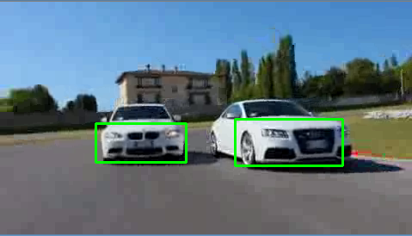

Matrículas

En este caso las matrículas no son capaces de ser detectadas al ser muy pequeñas y no estar bien enfocadas.

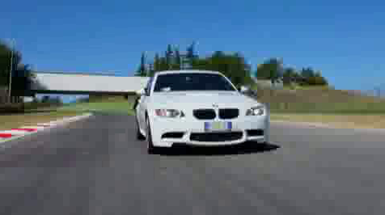

Vídeo 2

En este caso, tanto el coche como la matrícula son detectados correctamente debido a que el coche está centrado en la imagen.

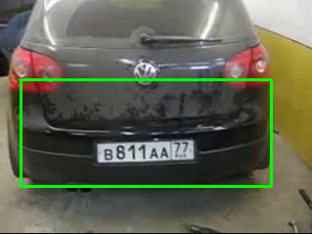

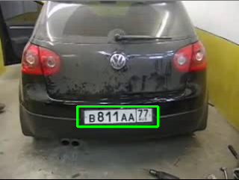

Vídeo 3

En este caso, tanto el coche como la matrícula son detectados correctamente salvo en las ocasiones en las que el coche está demasiado alejado o demasiado ladeado.

También hay que hacer notar que, debido a que la ventana mínima con la que se considera si un coche es detectada o no tiene un valor bajo (para detectar coches lejanos), en ocasiones marca ciertas partes de la imagen como un coche cuando no lo son.

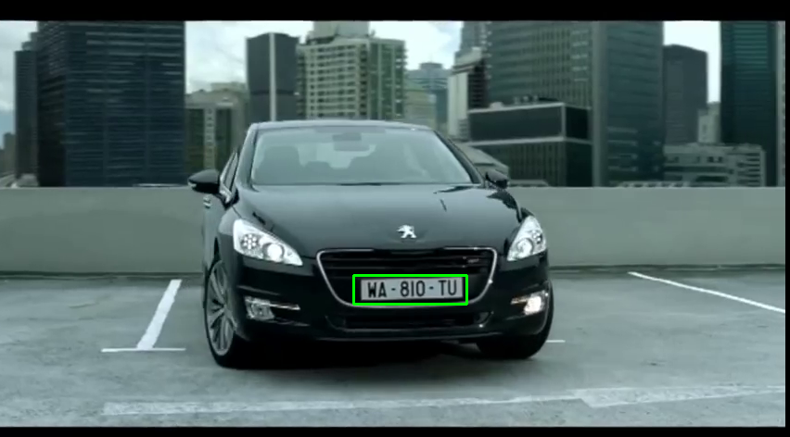

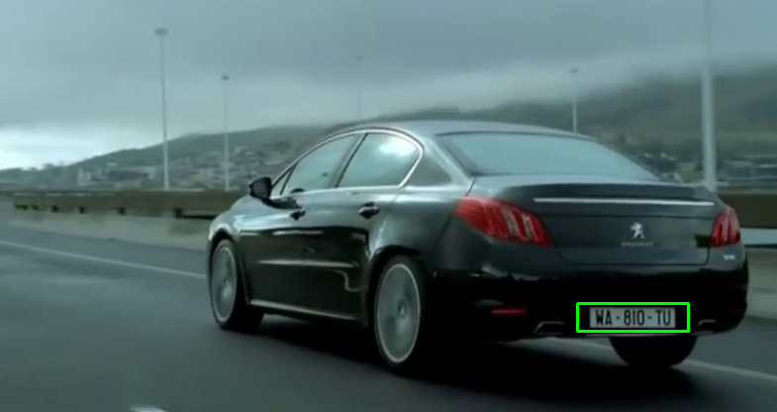

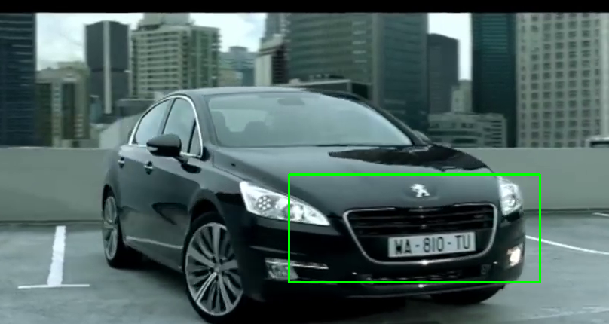

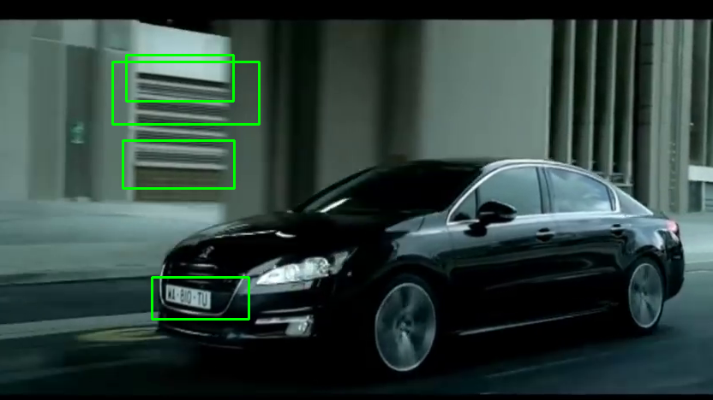

Imagen con defectos en la detección